Спасение утопающих — дело рук МЧС
«МК» выяснил основные причины гибели людей на водных объектах
22 ноября 2015 в 18:06, просмотров: 1124
- 1

- 1

Ежегодно с наступлением зимы в России остро встает вопрос с безопасностью на водных объектах. Тысячи людей — от азартных рыбаков до простых любителей ходить кратчайшим путем — выходят на лед, который порой готовит им весьма неприятные сюрпризы. Как обезопасить себя на льду? Кто следит за безопасностью людей на водных объектах? И как она будет организована предстоящей зимой?
Об этом и многом другом корреспондент «МК» побеседовал с заместителем начальника Управления безопасности людей на водных объектах МЧС России Николаем КРЮЧИКОМ.
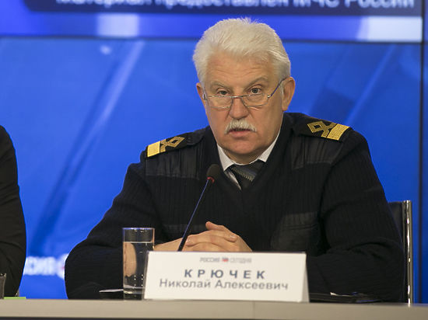
Фото: пресс-служба МЧС
Стражи рек и озер
— Сегодня ГИМС, государственная инспекция по маломерным судам, занимается надзором за маломерными судами, которые используются в некоммерческих целях, и местами их стоянки, а также за пляжами, различными видами переправ (в том числе ледовыми), разводными мостами, — говорит Николай Алексеевич. — Кроме того, мы обеспечиваем безопасность людей на воде в рамках своей компетенции.
— ГИМС входит в состав МЧС России уже 12 лет — как вы оцениваете этот период?
— Безусловно, сделан огромный прорыв. Если коротко сказать о результатах, то прежде всего снизилась гибель людей на водных объектах почти в 2 раза. И это, пожалуй, самое большое достижение.
Раньше, до 2003 года, в России ежегодно гибли на естественных водоемах — реках, озерах — почти 10 тысяч человек. Сейчас — около 5 тысяч. Как видим, этот показатель снизился примерно в два раза. Кстати, гибель на официальных пляжах от общего количества составляет десятые и даже сотые доли процента. Львиная доля трагедий происходит на необорудованных, несанкционированных пляжах.
А все потому, что там, где официально разрешено купание, за отдыхающими постоянно ведется надзор как с нашей стороны — ГИМС, так и со стороны спасателей, которые ежедневно дежурят. На диких пляжах люди предоставлены сами себе и часто отдыхают в нетрезвом виде, что и приводит к трагедиям.
Еще не менее важный результат — значительное сокращение происшествий с маломерными судами на воде и погибших при этом, несмотря на то, что за этот период почти в два раза увеличилось количество самих судов, состоящих на учете, — с 800 тысяч до 1,5 миллиона.
В 2005 году, когда мы начали вести учет, было зарегистрировано около 400 происшествий, в которых погибли 282 человека. На протяжении же последних 3–4 лет ежегодно фиксируется лишь около 30 происшествий. Не обходится, к сожалению, и без погибших — 25–30 человек. Но в целом ситуация меняется к лучшему.
— А какова сегодня техническая оснащенность службы?
— Когда ГИМС только вошла в состав МЧС России, техническая оснащенность многих подразделений была в плачевном состоянии. С тех пор был взят курс на перевооружение, и сегодня у нас есть новые суда, порой даже сделанные по нашим разработкам. И это тоже сыграло свою роль в достижении результатов. Но техника — это, конечно, далеко не все. В первую очередь — наши инспектора, разъяснительная работа с населением, к которой мы привлекаем общественные организации, полицию, ОСВОД. Очень много и тесно работаем с местными властями всех субъектов России.
— Что касается законодательства в области судовождения — есть ли в нем какие-то перемены за последние годы?
— Безусловно. К примеру, сегодня подлежат обязательной регистрации суда массой свыше 200 кг, длиной до 20 метров, способные брать на борт свыше 12 человек. Такого правила раньше не было. Кроме того, в 2012 году в законодательство были внесены изменения, согласно которым инспектора ГИМС контролируют все маломерные суда, использующиеся в личных целях.
Анатомия ледовых переправ
— Основные причины гибели людей на льду — переезд автотранспорта через замерзшие реки в неположенных местах и выход рыбаков на неокрепший лед. На разрешенных переправах гибели людей, как правило, не бывает, — подчеркивает Николай Крючик.
— Сотрудники ГИМС в течение всего года обеспечивают безопасность на водных объектах. Какова специфика этой работы в зимний период?
— Прежде всего это организация ледовых переправ. Ежегодно по всей стране их открывается около тысячи. Хочу заметить, что за последние 3–4 года ни одного происшествия на ледовых переправах не было. Проблемы начинаются тогда, когда люди в стремлении сократить путь начинают выходить на лед в неположенных местах. Бывает, инциденты происходят, когда до переправы остается каких-то 200 метров — люди все равно спешат, рискуя своей безопасностью. Кстати, особенно опасен в плане выезда людей на лед в неположенном месте Байкал — подводные течения там устроены таким образом, что периодически подмывают лед. И получается, что в одном месте его толщина 2 метра, а спустя считаные метры он совсем тонкий.
Кроме того, самого пристального внимания требуют наши водоемы и рыбаки, которые не останавливаются ни перед чем: лед еще не успел окрепнуть, а они — за рыбой! Поэтому с осени по весну ежедневно наши инспектора проводят рейды: отслеживаем места несанкционированного выхода людей на лед, места рыбной ловли, усиливаем разъяснительную работу с рыбаками. Довольно часто во время становления льда или уже ближе к концу зимы происходят случаи отрыва льдин с людьми. И мы их спасаем! Совсем недавно, в середине октября, провели целую спасательную операцию — в Хабаровском крае на льдине оказались двое подростков, 14 и 12 лет. Спасатели Дальневосточного регионального поисково-спасательного отряда подошли к ним на катере на воздушной подушке «Арго» и спасли.
Увы, есть уже и погибшие. Например, на Урале в октябре-ноябре произошло четыре трагических случая на льду, в результате которых пять человек, в том числе дети, погибли, еще девять человек пострадали. Так, в Челябинской области на озере Большой Кременкуль два подростка надумали погулять по льду и провалились. Рядом оказались трое рыбаков, которые и бросились на помощь. К сожалению, один подросток и один рыбак погибли.
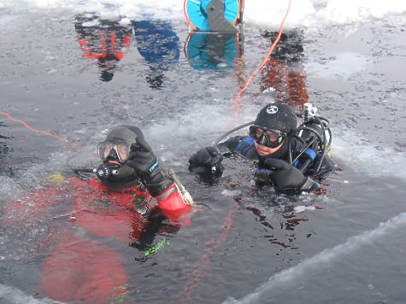
Фото: пресс-служба МЧС
Поэтому особое внимание детям: мы проводим занятия в школах, распространяем памятки. Но их первые учителя и наставники — родители, которые дома постоянно должны напоминать об опасности.
— Какие регионы России в вопросах водной безопасности наиболее проблемные?
— По статистике, за зиму 2014–2015 годов погибли 94 человека (зима 2013–2014 годов — 112 человек). Все эти ЧП произошли либо в Сибири, либо на северо-западе России, либо в Центральном регионе. Там люди чаще всего выходят на лед и больше всего происшествий.
— В России уже открылась хоть одна ледовая переправа?
— Да, 4 ледовые переправы (по состоянию на 17 ноября) уже работают на Дальнем Востоке, в Республике Саха (Якутия), а основной «сезон» придется на январь, февраль и даже март. По данным, основанным на метеопрогнозе, этой зимой их планируется открыть 1039. Больше всего будет в Сибирском (385) и Северо-Западном федеральных округах (268). В прошлом году их было чуть меньше — 992.
— У вас есть возможность мониторить состояние переправ?
— Мы активно этим занимаемся, и уже далеко не первый год, тем более если учесть, что некоторые переправы могут быть протяженностью до 60–70 километров! Каждая переправа с момента ее открытия под контролем — за ними следят и в самих регионах, используя беспилотники, и из НЦУКСа МЧС России идет наблюдение — космический мониторинг. Так мы отслеживаем не только переправы, но и в целом состояние всех водоемов. Это помогает вовремя обнаружить ЧП и в кратчайшие сроки прийти на помощь.
Имея возможность, некоторые регионы привлекают и другие ресурсы. К примеру, в Санкт-Петербурге в акватории Финского залива весной этого года за рыбаками «следил» не только беспилотник, но и параплан, который, кстати, при необходимости может сбросить терпящим бедствие первичные средства спасения, медикаменты. И даже способен взять одного человека на борт.
Судебный иск как «благодарность» за спасение
— Всего в ГИМС сегодня работает около 5,5 тысячи человек, из которых непосредственно инспекторов около 3 тысяч, — рассказывает Николай Крючик. — Практически у всех специальное образование: в основном это уволившиеся офицеры Военно-морского флота с опытом и образованием судоводителя или механика. Есть специалисты после окончания институтов водного профиля. Работают у нас и юристы — инспекторам приходится составлять не один десяток протоколов об административных правонарушениях.
— Насколько я знаю, среди ваших активных помощников и внештатные инспектора...
— Да, так и есть. Это владельцы собственных судов, которых знают лично государственные инспектора ГИМС. Рекомендация нашего сотрудника — одно из ключевых условий для того, чтобы стать «внештатником». Кроме того, желающие нам помогать должны пройти специальное обучение. На одного государственного инспектора ГИМС сегодня приходится 3–5 таких внештатных помощников.
— Сейчас под эгидой министерства проходит VII фестиваль «Созвездие мужества», где в рамках конкурсов профессионального мастерства выбирают лучших из лучших: пожарных, спасателей, психологов, врачей… Лучший инспектор ГИМС уже назван?
— Да. Им стал Руслан Юферов — старший государственный инспектор центра ГИМС по Ставропольскому краю. Он лучше всех в стране сдал наши внутренние нормативы, много занимался профилактикой. И заслуженную награду вместе с победителями в других номинациях получит во время торжественной церемонии, которая состоится 4 декабря в Москве в здании фундаментальной библиотеки МГУ им. Ломоносова.
— С какими необычными случаями вы сталкивались при спасении людей?
— Были случаи, когда после спасения рыбаки предъявляли нам претензии по поводу своей пострадавшей техники. Всегда, когда это возможно, мы стараемся помочь — достаем транспорт из воды. Но бывают и исключения: как достанешь, к примеру, автомобиль со дна Байкала, где глубина — сотни метров?!
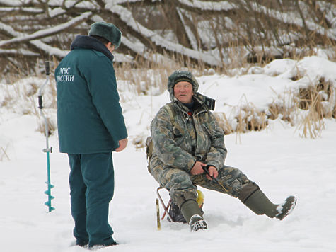
Фото: пресс-служба МЧС
Случалось даже, что особо упорные спасенные потом еще и возвращались часа через два на тот же самый лед, откуда их спасли, и продолжали рыбачить…
— Стоит ли ожидать в будущем году каких-либо законодательных новшеств в сфере судоходства?
— До сих пор в России не было закона, регламентирующего сферу маломерных судов. Работа ведется, и мы ждем появления этого документа, но принципиальных новшеств не будет — это скорее технический документ. Что касается каких-то новых штрафов, мы их вводить не стремимся. Такая мера была бы лишней — ведь у нас, как я уже говорил, год от года количество происшествий на воде снижается.
— Ваш совет читателям газеты?
— Выходите на лед там, где это разрешено. Уважаемые родители, контролируйте, где проводят свободное время ваши дети. Рыбаков и любителей зимних видов спорта попросил бы соблюдать все меры безопасности и в случае необходимости обязательно обращаться за профессиональной помощью по единому номеру «112» или «101».
— Что бы вы пожелали вашим коллегам в преддверии 25-летия МЧС России?
— Семь футов под килем! И чтобы меньше людей погибало в чрезвычайных ситуациях. Наше министерство делает для этого все возможное. Важно, чтобы знания о безопасности стали частью жизни каждого человека. Желаю всем здоровья, счастья, семейного благополучия. А в нашей непростой работе — успехов и удачи!
Советы эксперта: как обезопасить себя зимой, находясь на льду
★ Толщину льда можно определить визуально: лед голубого цвета — прочный, белого — в два раза менее надежный, серый, матово-белый или с желтоватым оттенком лед — ненадежен.
★ Ни в коем случае нельзя выходить на лед в темное время суток и при плохой видимости (туман, снегопад, дождь).
★ Не стоит ходить по льду, покрытому снегом (снег, выпавший на только что образовавшийся лед, помимо того что маскирует полыньи, замедляет рост ледяного покрова).
★ Если вы вышли на лед с рюкзаком, повесьте его на одно плечо. Это позволит легко освободиться от ноши, если вы провалились под лед.
★ Никогда не выходите на лед в состоянии алкогольного опьянения. Алкоголь притупляет чувство опасности и делает людей беспомощными в экстремальных ситуациях.
★ Если вы почувствовали, что лед под вами слабый, возвращайтесь по своим следам, делая первые шаги без отрыва от поверхности льда.
ПавелЧехов
Опубликован в газете "Московский комсомолец" №26970 от 23 ноября 2015Тэги: Алкоголь, Снегопад, Суд, Полиция, Дети , Власть Организации: МЧС ПолицияМГУ Места: Россия, Москва, Санкт-Петербург Сюжеты: МЧС: 25 лет во имя жизни

